 | VESTIBULAR: RESUMOS  PROFESSOR: WALTER TADEU  MATEMÁTICA I | 

SISTEMAS LINEARES - RESUMO

Equação linear: É Toda equação da forma: 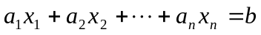, onde 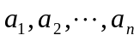 são números reais que recebem o nome de coeficientes das incógnitas 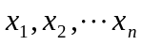 e b é um número real chamado termo independente.

OBS: Quando b = 0, a equação recebe o nome de linear homogênea.

Exemplos:

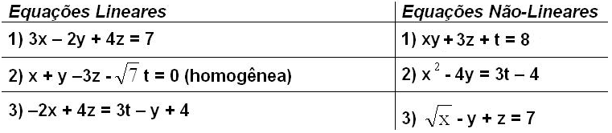

Sistema Linear: Um conjunto de equações lineares da forma:

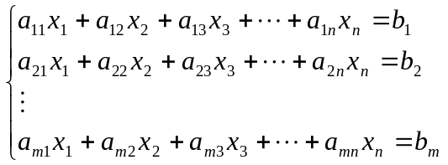é um sistema linear de m equações e n incógnitas.

Solução do Sistema Linear: Chamamos de solução do sistema a n-upla de números reais ordenados 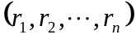que é, simplesmente, solução de todas as equações do sistema.

Matrizes associadas a um Sistema Linear

Matriz incompleta: É a matriz A, formada pelos coeficientes das incógnitas do sistema.

Exemplo: Seja o sistema: 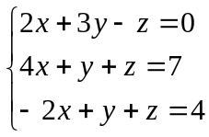 | Matriz incompleta: A=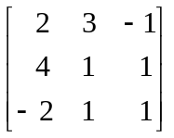

Matriz Completa: É a matriz B, que obtemos ao acrescentarmos à matriz incompleta uma última coluna formada pelos termos independentes das equações do sistema. Assim a matriz completa referente ao sistema anterior é: B = 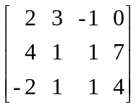

Sistemas Homogêneos: Um sistema é homogêneo quando os termos independentes de todas as equações são nulos.
Exemplo: 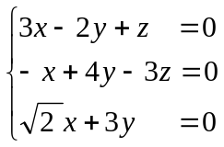

Soluções de um Sistema Homogêneo: A n-upla (0, 0, 0, ..., 0) é sempre solução de um sistema linear homogêneo com n incógnitas e recebe o nome de solução trivial. Quando existem, as demais soluções são chamadas não-triviais.
Classificação de um sistema linear quanto ao número de soluções

- Possível: determinado (solução única) ou indeterminado (infinitas soluções).
- Impossível (não tem solução)

Exemplos:
1) O sistema 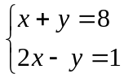 tem solução única: o par ordenado (3,5). Portanto o sistema é possível e determinado.

2) O sistema 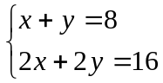 tem infinitas soluções. Algumas são dadas pelos pares ordenados: (0, 8), (1, 7), (2, 6), (3, 5), (4, 4), (5, 3),. Portanto o sistema é possível e indeterminado.

3) O sistema 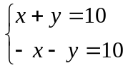 não tem um par ordenado que satisfaz simultaneamente as equações. Portanto o sistema é impossível.

Definição: Um sistema possui solução o determinante da matriz dos coeficiente for diferente de zero. Isto é, det A0.
Exemplo: Determinar 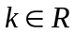, de modo que o sistema 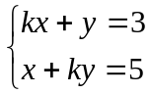 tenha solução.
Solução: Condição: det A0: 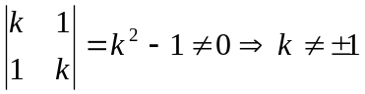.
Regra de Cramer: Todo sistema normal tem uma única solução dada por 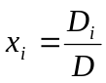, onde 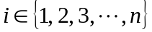, D = detA é o determinante da matriz incompleta associada ao sistema e 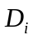 é o determinante obtido através da substituição, na matriz incompleta, da coluna i pela coluna formada pelos termos independentes.
Exemplo: Resolver com o auxílio da Regra de Cramer, o sistema: 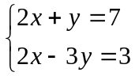.

Solução: Temos: .

OBS: A regra de Cramer não é o melhor método. Em termos computacionais fica muito lento para um número de equações muito elevado. Além disso, para o sistema 3 x 3, por exemplo, 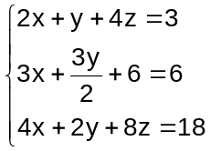o método não funciona. Ele representa dois planos paralelos e um terceiro que intersecta ambos.

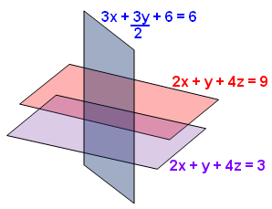
O sistema apresentaria soluções da forma 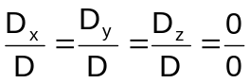 indicando uma indeterminação. Mas na verdade ele é impossível. A representação dessa situação são três planos da seguinte forma: dois planos paralelos e um terceiro que intersecta ambos.

Discussão de um Sistema Linear: Para discutir um sistema linear de n equações e n incógnitas, calculamos o determinante D da matriz incompleta. Assim, se:
- 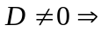 Sistema é possível e determinado (SPD), ou seja tem solução única.
- 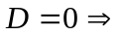Sistema pode ser possível e indeterminado (SPI) (ter infinitas soluções) ou impossível (SI) (não ter solução).

Observações:

1) Se o 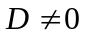, o sistema será SPD e portanto teremos uma única solução para o problema.
2) Se o 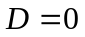, sistema poderá ser SPI ou SI. A resolução pelo Escalonamento (visto a seguir) garante de forma satisfatória.

Sistemas equivalentes: Dois sistemas são equivalentes quando possuem o mesmo conjunto solução.

Exemplo: Sendo 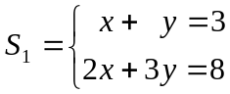 e 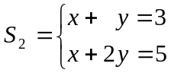, o par ordenado (x, y) = (1, 2) satisfaz ambos e é único. Logo, 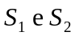 são equivalentes: 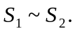

Propriedades dos sistemas equivalentes:

P1: Trocando de posição as equações de um sistema, obtemos um outro sistema equivalente.
P2: Multiplicando uma ou mais equações de um sistema por um número k, k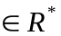, obtemos um sistema equivalente ao anterior.

P3: Adicionando a uma das equações de um sistema o produto de outra equação desse mesmo sistema por um número k, k, obtemos um sistema equivalente ao anterior.

Sistemas escalonados: A técnica de escalonar um sistema linear é muito mais utilizada, pois com essa técnica podemos encontrar soluções para sistemas que não tenham o mesmo número de equações e incógnitas (o que não é permitido na Regra de Cramer). Além disso, quando queremos resolver sistemas lineares cujo número de equações (e de incógnitas) excede três, não é conveniente utilizar a Regra de Cramer, por se tornar muito trabalhosa. Por exemplo, um sistema com quatro equações e quatro incógnitas requer o cálculo de cinco determinantes de 4ª ordem. Neste caso, usamos a técnica de escalonamento, que facilita a resolução e a discussão de um sistema.

Dado um sistema linear: 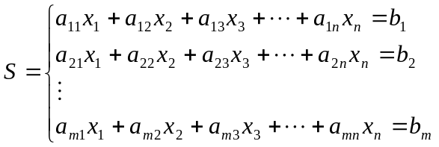, onde existe pelo menos um coeficiente não-nulo em cada equação, dizemos que S está escalonado se o número de coeficientes nulos antes do primeiro coeficiente não-nulo aumenta de equação para equação.
Procedimentos para escalonar um sistema

1) Fixamos como 1ª equação uma das que possuam o coeficiente da 1ª incógnita diferente de zero.
2) Utilizando as propriedades de sistemas equivalentes, anulamos todos os coeficientes da 1ª incógnita das demais equações.
3) Anulamos todos os coeficientes da 2ª incógnita a partir da 3ª equação.
4) Repetimos o processo com as demais incógnitas, até que o sistema se torne escalonado.

Exemplo 1: Vamos escalonar o sistema 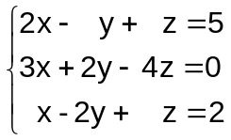. Para facilitar trocamos a 1ª e 3ª equação, pois esta possui coeficiente de x igual a 1.

.

Portanto, o sistema é possível e determinado, admitindo uma única solução que é dada por: (x, y, z) = (2, 1, 2).
Exemplo 2: Vamos escalonar o sistema 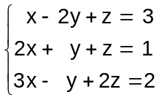

.
Dessa forma fica escalonado. Como não existe valor real de z, tal que 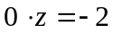, o sistema é impossível e, portanto não tem solução.

Exemplo 3: Vamos escalonar o sistema 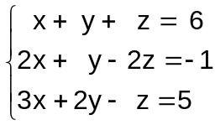

O sistema está escalonado. Entretanto, o número de equações (m) é menor que o número de incógnitas (n). Assim, o sistema é possível e indeterminado, admitindo infinitas soluções.

Fazendo 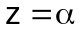 e substituindo esse valor na 2ª equação, obtemos:

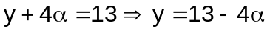

Substituímos esses valores na 1ª equação :

Assim, a solução do sistema é dada por: 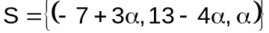, sendo 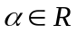.

Para cada valor que seja atribuído a , encontraremos uma quádrupla que é solução para o sistema.
Exemplo. .

